АДМИНИСТРАЦИЯ
СИНЯВИНСКОГО ГОРОДСКОГО ПОСЕЛЕНИЯ
КИРОВСКОГО МУНИЦИПАЛЬНОГО РАЙОНА ЛЕНИНГРАДСКОЙ ОБЛАСТИ

П О С Т А Н О В Л Е Н И Е

от «04» мая 2018 года № 122

О внесении изменений в постановление администрации

Синявинского городского поселения Кировского муниципального района Ленинградской области от 21.12.2016 № 314 «Об утверждении схемы размещения нестационарных торговых объектов на территории Синявинского городского поселения Кировского муниципального района Ленинградской области»

В целях развития торговой деятельности на территории Синявинского городского поселения Кировского муниципального района Ленинградской области, на основании протокола заседания Комиссии по вопросам размещения нестационарных торговых объектов на территории Синявинского городского поселения Кировского муниципального района Ленинградской области № 1 от 13.03.2018, в соответствии с частью 1 статьи 39.36 Земельного кодекса Российской Федерации, Федеральным законом Российской Федерации от 28.12.2009 № 381-ФЗ «Об основах государственного регулирования торговой деятельности в Российской Федерации», постановлением Правительства Российской Федерации от 29.09.2010 № 772 «Об утверждении правил включения нестационарных торговых объектов, расположенных на земельных участках, в зданиях, строениях и сооружениях, находящихся в государственной собственности, схему размещения нестационарных торговых объектов», приказом Комитета по развитию малого, среднего бизнеса и потребительского рынка Ленинградской области от 18.08.2016 № 22 «О порядке разработки и утверждения схем размещения нестационарных торговых объектов на территории муниципальных образований Ленинградской области», с учетом положений Федерального закона от 06 октября 2003 года № 131-ФЗ «Об общих принципах организации местного самоуправления в Российской Федерации»:
- Внести изменение в п. 10 схемы размещения нестационарных торговых объектов на территории Синявинского городского поселения Кировского муниципального района Ленинградской области, утвержденной постановлением администрации Синявинского городского поселения Кировского муниципального района Ленинградской области от 21.12.2016 № 314 «Об утверждении схемы размещения нестационарных торговых объектов на территории Синявинского городского поселения Кировского муниципального района Ленинградской области», изложив его в новой редакции согласно приложению к постановлению.
- Внести изменения в схему размещения нестационарных торговых объектов на территории Синявинского городского поселения Кировского муниципального района Ленинградской области, добавив дополнительные места размещения нестационарных торговых объектов согласно приложению к постановлению.
- Настоящее постановление опубликовать в газете «Наше Синявино» и разместить на официальном сайте Синявинского городского поселения Кировского муниципального района Ленинградской области.
- Контроль за исполнением настоящего постановления оставляю за собой.

Глава администрации Е.А. Макштутис

Разослано: дело, сектор УМИ администрации Синявинского городского поселения, администрация Кировского муниципального района ЛО, сайт www.lo-sinyavino.ru

УТВЕРЖДЕНО
постановлением администрации
Синявинского городского поселения
Кировского муниципального района
Ленинградской области
от 04 мая 2018 г. № 122
(приложение)

Схема
размещения нестационарных торговых объектов на территории
Синявинского городского поселения Кировского муниципального района
Ленинградской области (текстовая часть)

Идентификационный номер НТО | Место размещения НТО (адресный ориентир) | Вид НТО | Площадь  НТО  кв.м/ площадь земельного участка кв.м | Специализация НТО | Правообладатель НТО (наименование, ИНН) | Реквизиты документов на размещение НТО | Является ли правообладатель НТО субъектом малого и (или) среднего предпринимательства (да/нет) | Период размещения НТО (с___по___)
1 | 2 | 3 |  | 4 | 5 | 6 | 7 | 8
10 | Ленинградская область, Кировский муниципальный район, Синявинское городское поселение, г.п. Синявино, ул. Кравченко, напротив д. 4Б, место 1 | торговая палатка | 15,0/15,0 | продажа продовольственных и непродовольственных товаров | - | - | - | -
11 | Ленинградская область, Кировский муниципальный район, Синявинское городское поселение, г.п. Синявино, ул. Кравченко, напротив д. 4Б, место 2 | торговая палатка | 15,0/15,0 | продажа продовольственных и непродовольственных товаров | - | - | - | -
12 | Ленинградская область, Кировский муниципальный район, Синявинское городское поселение, г.п. Синявино, ул. Кравченко, напротив д. 4Б, место 3 | торговая палатка | 15,0/15,0 | продажа продовольственных и непродовольственных товаров | - | - | - | -
13 | Ленинградская область, Кировский муниципальный район, Синявинское городское поселение, г.п. Синявино, ул. Кравченко, напротив д. 4Б, место 4 | торговая палатка | 15,0/15,0 | продажа продовольственных и непродовольственных товаров | - | - | - | -
14 | Ленинградская область, Кировский муниципальный район, Синявинское городское поселение, г.п. Синявино, ул. Кравченко, напротив д. 4Б, место 5 | торговая палатка | 15,0/15,0 | продажа продовольственных и непродовольственных товаров | - | - | - | -
15 | Ленинградская область, Кировский муниципальный район, Синявинское городское поселение, г.п. Синявино, ул. Кравченко, напротив д. 4Б, место 6 | торговая палатка | 15,0/15,0 | продажа продовольственных и непродовольственных товаров | - | - | - | -
16 | Ленинградская область, Кировский муниципальный район, Синявинское городское поселение, г.п. Синявино, ул. Кравченко, напротив д. 4Б, место 7 | торговая палатка | 15,0/15,0 | продажа продовольственных и непродовольственных товаров | - | - | - | -
17 | Ленинградская область, Кировский муниципальный район, Синявинское городское поселение, г.п. Синявино, ул. Кравченко, напротив д. 4Б, место 8 | торговая палатка | 15,0/15,0 | продажа продовольственных и непродовольственных товаров | - | - | - | -
18 | Ленинградская область, Кировский муниципальный район, Синявинское городское поселение, г.п. Синявино, ул. Кравченко, напротив д. 4Б, место 9 | торговая палатка | 15,0/15,0 | продажа продовольственных и непродовольственных товаров | - | - | - | -
19 | Ленинградская область, Кировский муниципальный район, Синявинское городское поселение, г.п. Синявино, ул. Кравченко, напротив д. 4Б, место 10 | торговая палатка | 15,0/15,0 | продажа продовольственных и непродовольственных товаров | - | - | - | -
20 | Ленинградская область, Кировский муниципальный район, Синявинское городское поселение, г.п. Синявино, ул. Кравченко, напротив д. 4Б, место 11 | торговая палатка | 15,0/15,0 | продажа продовольственных и непродовольственных товаров | - | - | - | -
21 | Ленинградская область, Кировский муниципальный район, Синявинское городское поселение, г.п. Синявино, ул. Кравченко, напротив д. 4Б, место 12 | торговая палатка | 15,0/15,0 | продажа продовольственных и непродовольственных товаров | - | - | - | -
22 | Ленинградская область, Кировский муниципальный район, Синявинское городское поселение, г.п. Синявино, ул. Кравченко, напротив д. 4Б, место 13 | торговая палатка | 15,0/15,0 | продажа продовольственных и непродовольственных товаров | - | - | - | -
23 | Ленинградская область, Кировский муниципальный район, Синявинское городское поселение, г.п. Синявино, ул. Кравченко, напротив д. 4Б, место 14 | торговая палатка | 15,0/15,0 | продажа продовольственных и непродовольственных товаров | - | - | - | -

Схема размещения нестационарного торгового объекта,
местоположение: Ленинградская область, Кировский район, г.п. Синявино,
ул. Кравченко, напротив д. 4Б, место 1

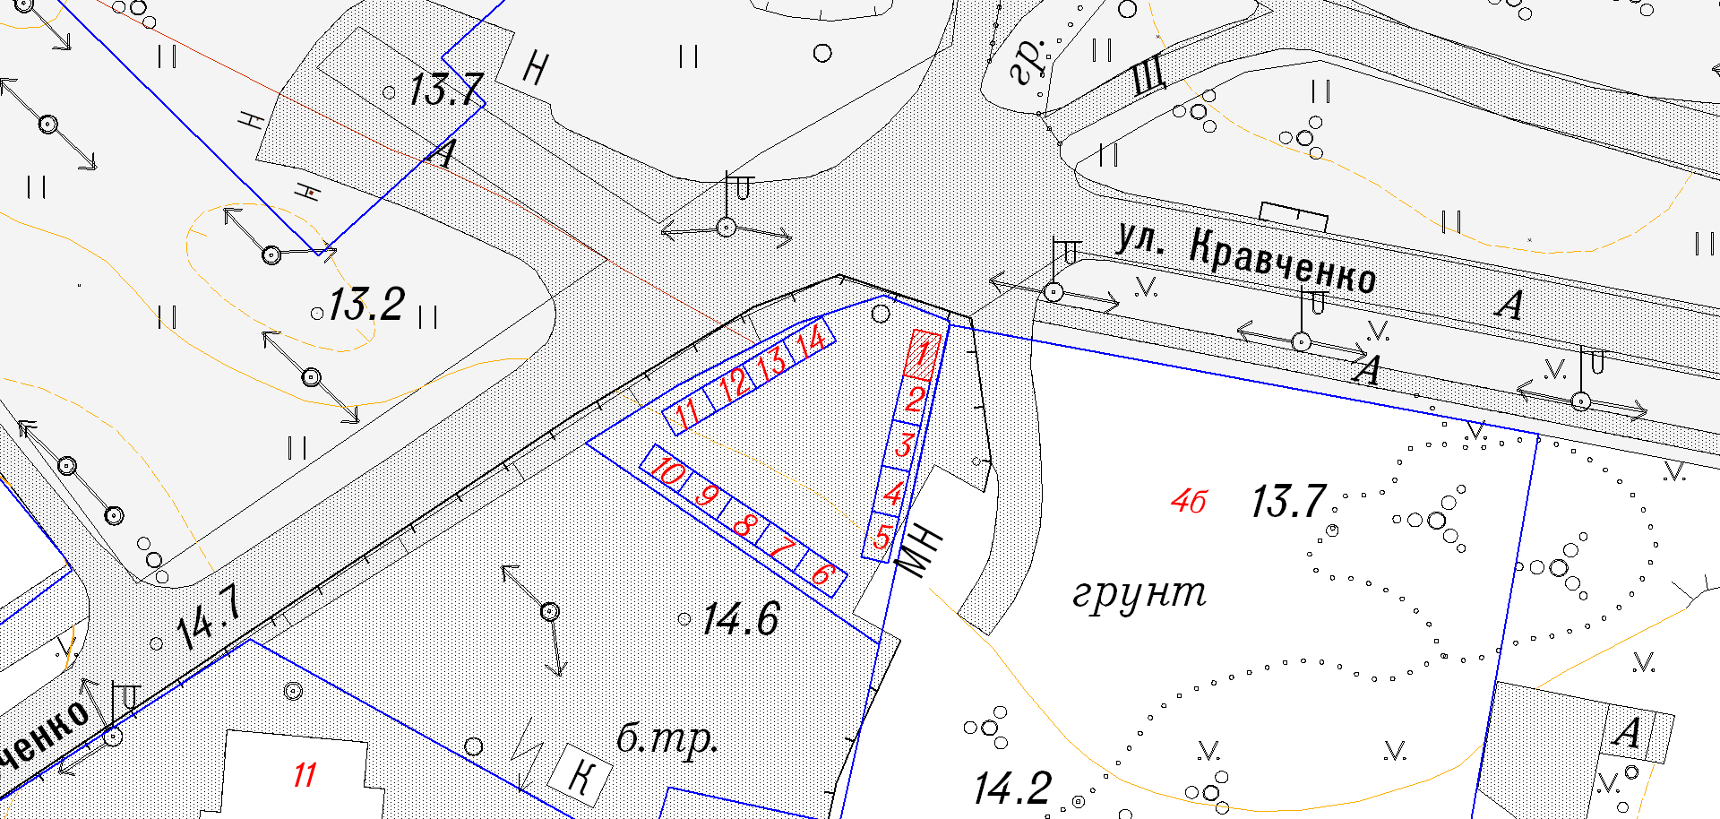

- место размещения НТО № 10

Схема размещения нестационарного торгового объекта,
местоположение: Ленинградская область, Кировский район, г.п. Синявино,
ул. Кравченко, напротив д. 4Б, место 2

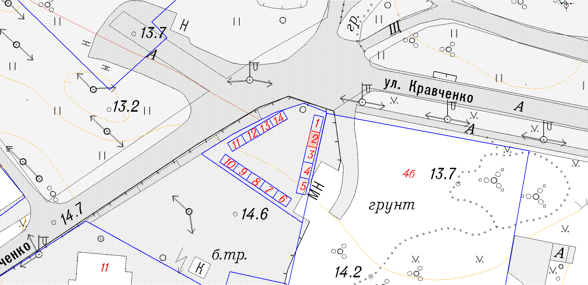

- место размещения НТО № 11

Схема размещения нестационарного торгового объекта,
местоположение: Ленинградская область, Кировский район, г.п. Синявино,
ул. Кравченко, напротив д. 4Б, место 3

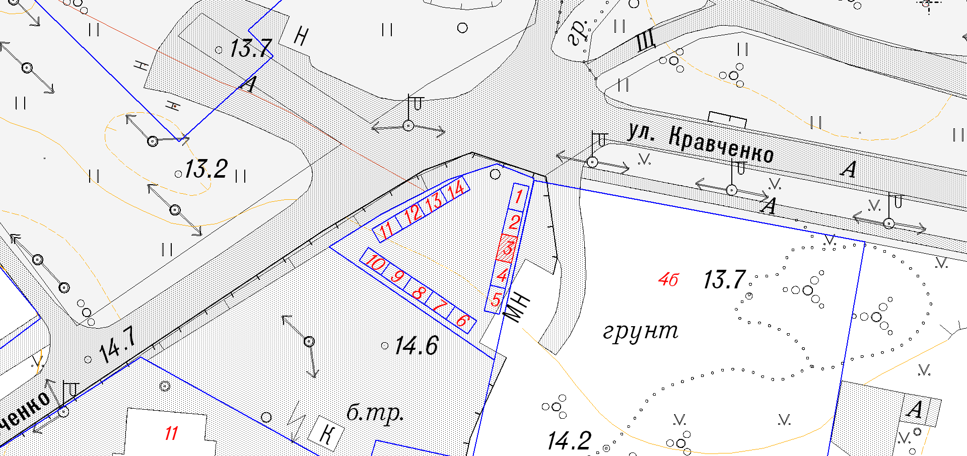

- место размещения НТО № 12

Схема размещения нестационарного торгового объекта,
местоположение: Ленинградская область, Кировский район, г.п. Синявино,
ул. Кравченко, напротив д. 4Б, место 4

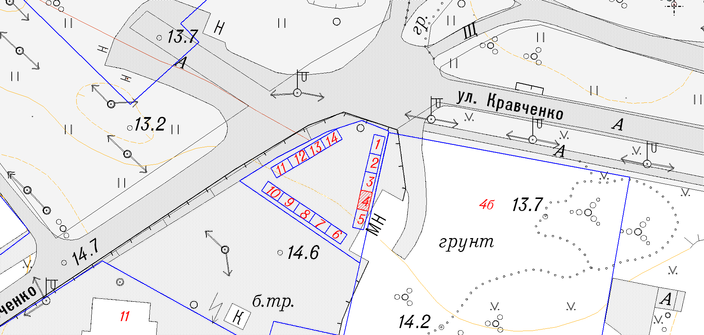

- место размещения НТО № 13

Схема размещения нестационарного торгового объекта,
местоположение: Ленинградская область, Кировский район, г.п. Синявино,
ул. Кравченко, напротив д. 4Б, место 5

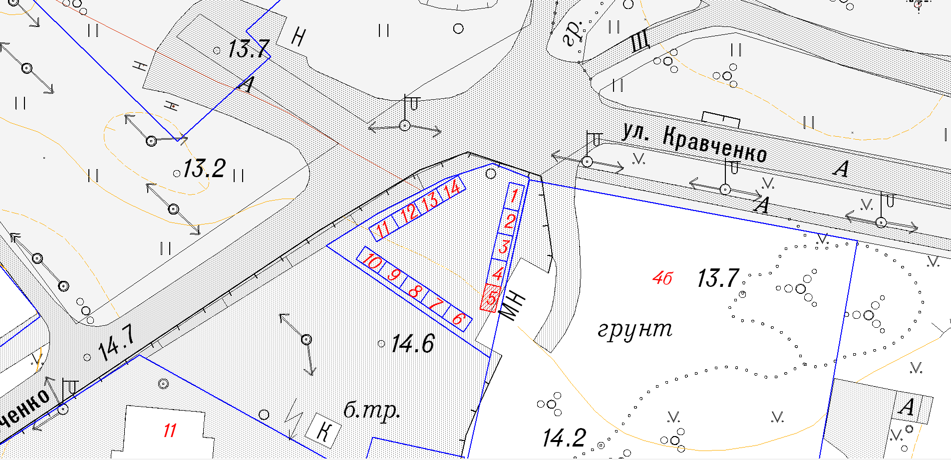

- место размещения НТО № 14

Схема размещения нестационарного торгового объекта,
местоположение: Ленинградская область, Кировский район, г.п. Синявино,
ул. Кравченко, напротив д. 4Б, место 6

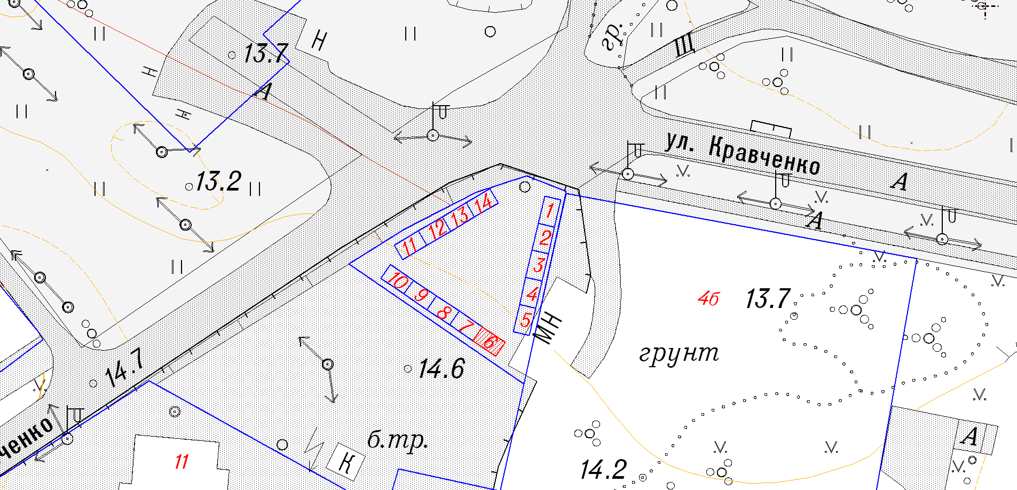

- место размещения НТО № 15

Схема размещения нестационарного торгового объекта,
местоположение: Ленинградская область, Кировский район, г.п. Синявино,
ул. Кравченко, напротив д. 4Б, место 7

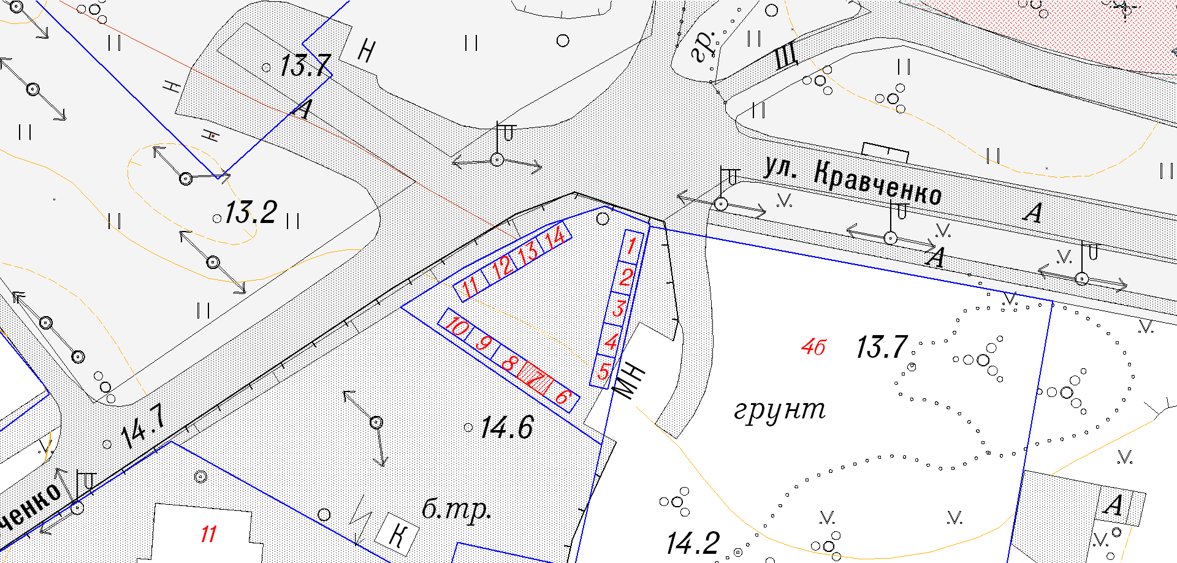

- место размещения НТО № 16

Схема размещения нестационарного торгового объекта,
местоположение: Ленинградская область, Кировский район, г.п. Синявино,
ул. Кравченко, напротив д. 4Б, место 8

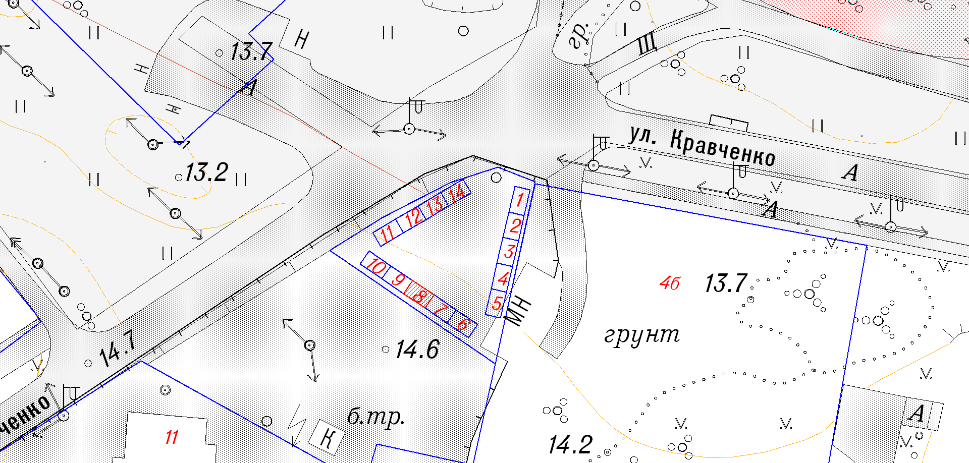

- место размещения НТО № 17

Схема размещения нестационарного торгового объекта,
местоположение: Ленинградская область, Кировский район, г.п. Синявино,
ул. Кравченко, напротив д. 4Б, место 9

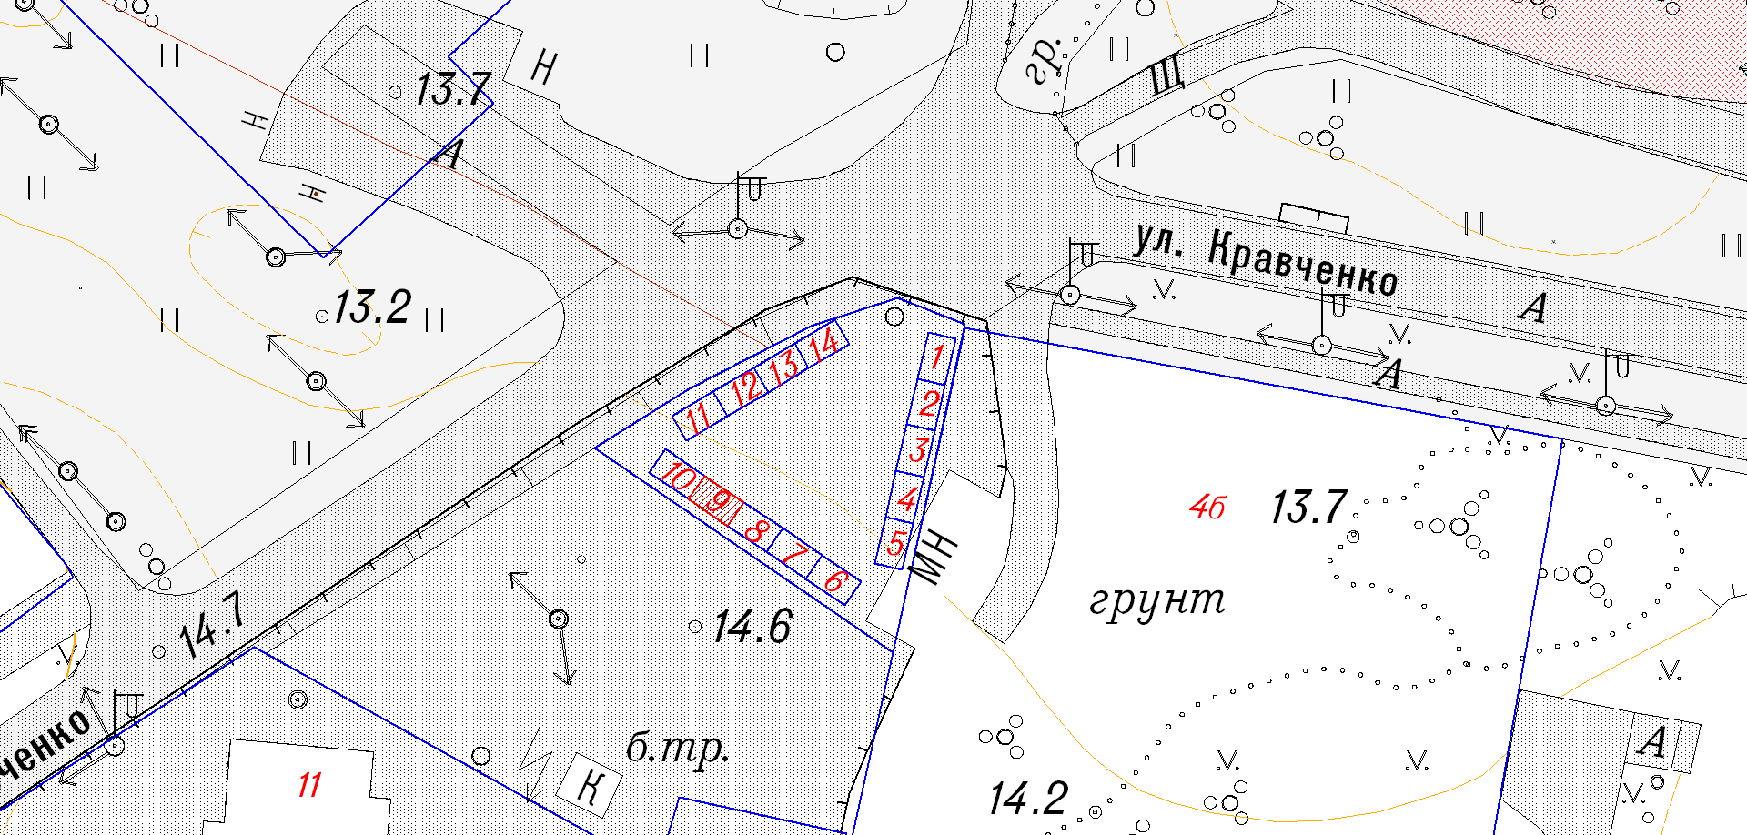

- место размещения НТО № 18

Схема размещения нестационарного торгового объекта,
местоположение: Ленинградская область, Кировский район, г.п. Синявино,
ул. Кравченко, напротив д. 4Б, место 10

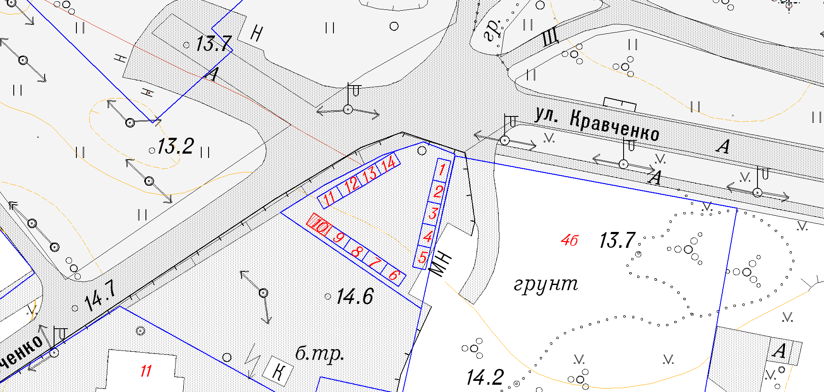

- место размещения НТО № 19

Схема размещения нестационарного торгового объекта,
местоположение: Ленинградская область, Кировский район, г.п. Синявино,
ул. Кравченко, напротив д. 4Б, место 11

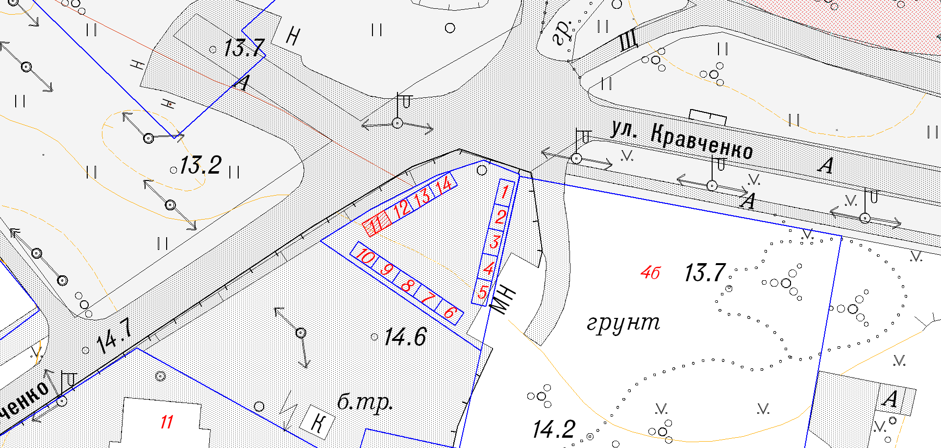

- место размещения НТО № 20

Схема размещения нестационарного торгового объекта,
местоположение: Ленинградская область, Кировский район, г.п. Синявино,
ул. Кравченко, напротив д. 4Б, место 12

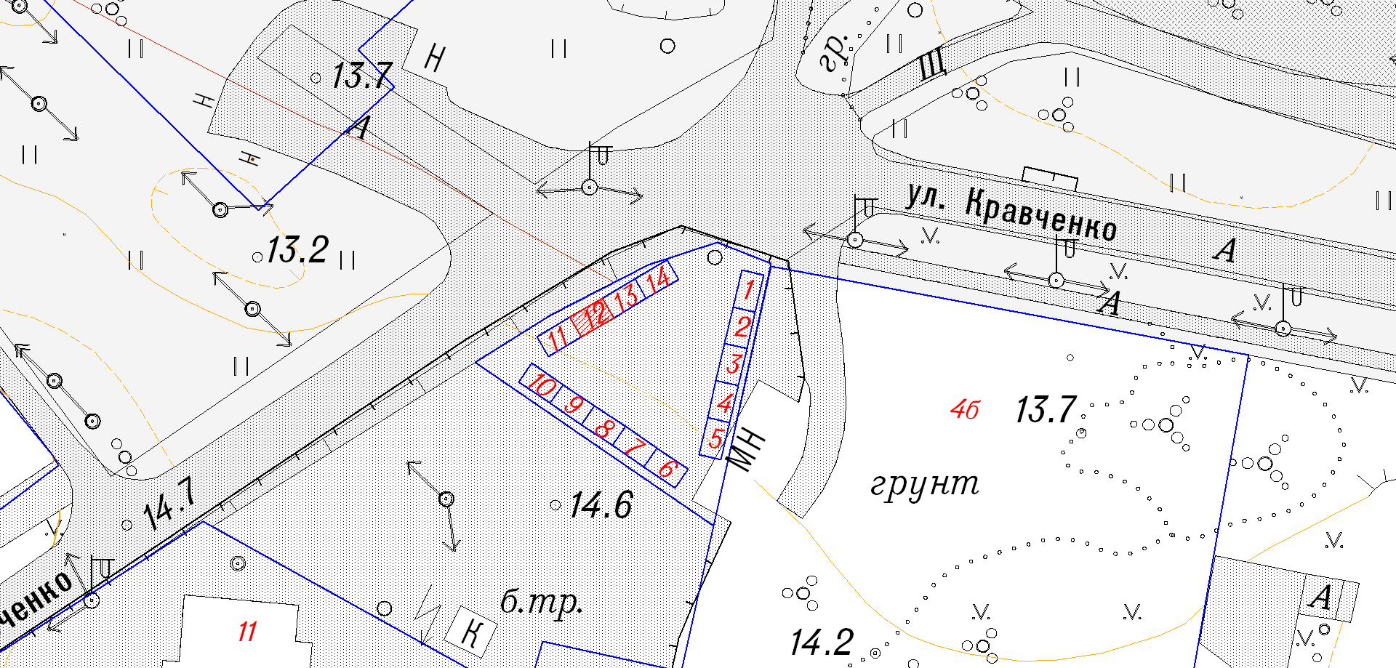

- место размещения НТО № 21

Схема размещения нестационарного торгового объекта,
местоположение: Ленинградская область, Кировский район, г.п. Синявино,
ул. Кравченко, напротив д. 4Б, место 13

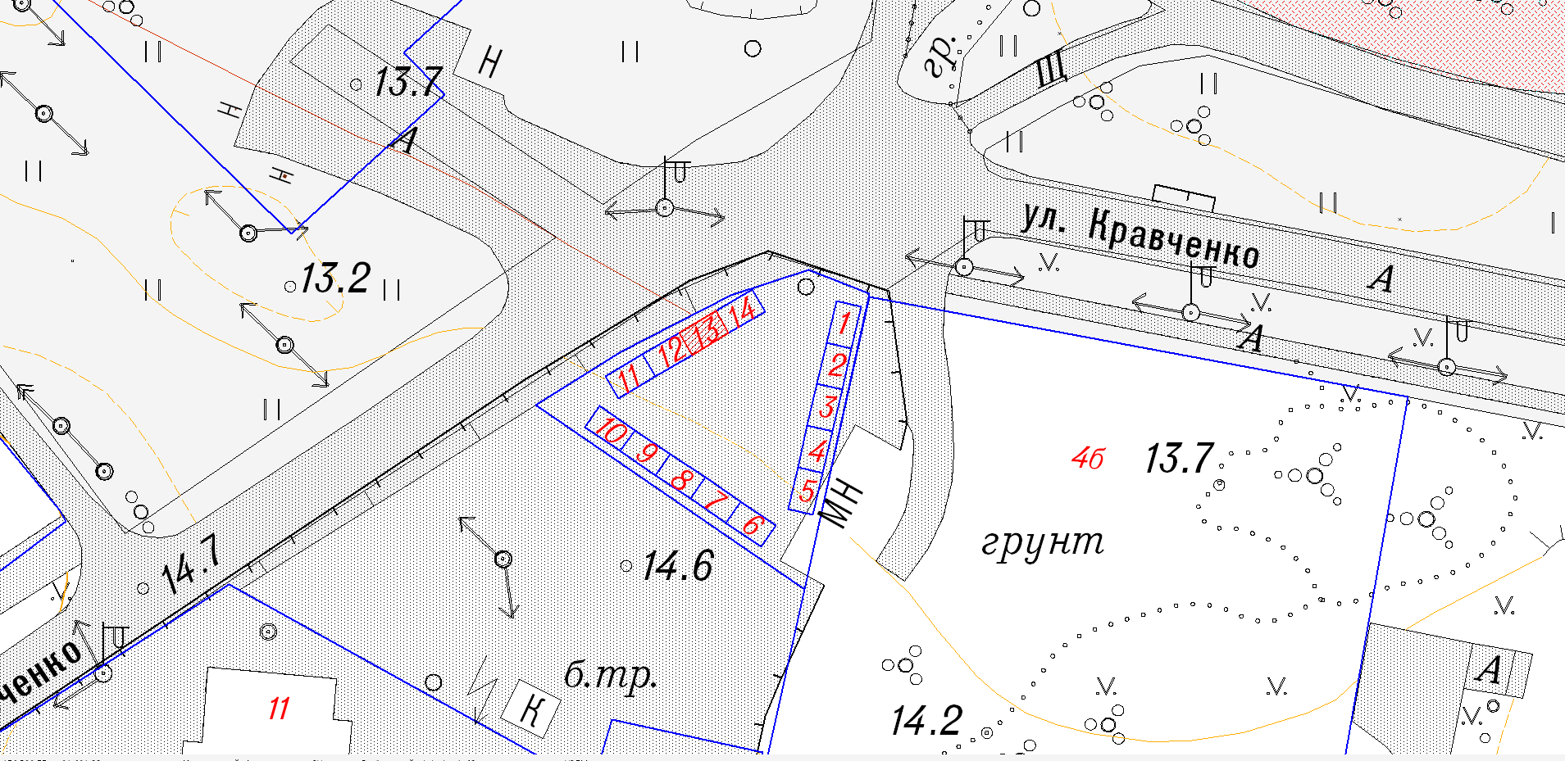

- место размещения НТО № 22

Схема размещения нестационарного торгового объекта,
местоположение: Ленинградская область, Кировский район, г.п. Синявино,
ул. Кравченко, напротив д. 4Б, место 14

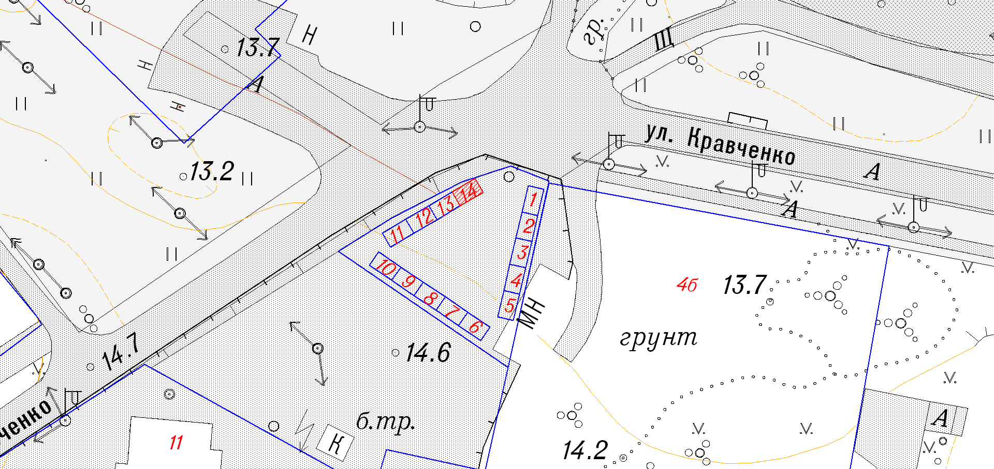

- место размещения НТО № 23

